PAWLINK Plataforma digital de apoyo a mascotas de protectoras
HITO 1: Check-in de Modelo de Datos y Planificación

Autor: Fernando Asensi Tarin Fecha: 7 de Octubre de 2026

Tabla de contenido

1. INTRODUCCIÓN Y OBJETIVOS 3
2. DESCRIPCIÓN DEL SISTEMA 3
2.1. Concepto y Público Objetivo 3
2.2. Formas de Ayuda 4
2.3. Arquitectura Funcional 4
3. ANÁLISIS FUNCIONAL: CASOS DE USO 4
3.1. Actores del Sistema 4
3.2. Interacción Usuario y Protectora 5
3.3. Gestión y Administración 6
4. DISEÑO DE LA BASE DE DATOS 7
4.1. Modelo Entidad-Relación 7
4.2. Modelo Relacional 9
4.3. Normalización (3FN) 10
5. REGLAS DE NEGOCIO Y RESTRICCIONES DE INTEGRIDAD 10
6. CONCLUSIONES 11
7. CONTROL DE VERSIONES 11

1. INTRODUCCIÓN Y OBJETIVOS
PawLink es una plataforma digital diseñada para apoyar a mascotas de protectoras que, por su edad, estado de salud, discapacidad, necesidades especiales, comportamiento o largo tiempo de permanencia en la protectora, presentan mayores dificultades para encontrar una familia.
La plataforma conecta a estas mascotas con personas que quieren ayudarlas, aunque no puedan adoptarlas. Para ello, PawLink ofrece diferentes formas de apoyo: el PawMate, mediante el que un usuario apadrina a una mascota; el PawCare, mediante el que contribuye económicamente a un tratamiento; y el PawGift, mediante el que puede enviarle un producto del catálogo de regalos.
Además, PawLink permite conocer y seguir a las mascotas, consultar sus historias y actualizaciones, recibir notificaciones sobre su evolución y gestionar desde el espacio personal las ayudas realizadas.
La plataforma también permite a las protectoras registrar y gestionar sus mascotas, tratamientos y actualizaciones, mientras que PawLink se encarga de supervisar el funcionamiento general de la plataforma, la verificación de las protectoras y la gestión del catálogo de regalos.
El objetivo de PawLink no es únicamente facilitar una aportación económica, sino crear un vínculo entre las personas y las mascotas.
La idea central de PawLink se resume en: "Estar a su lado mientras espera una familia".

2. DESCRIPCIÓN DEL SISTEMA

2.1. Concepto y Público Objetivo
PawLink no se plantea como un catálogo general de adopciones, sino como una plataforma centrada en mascotas que necesitan apoyo adicional (edad avanzada, enfermedades, larga estancia, etc.).
El sistema está dirigido a tres perfiles principales:
- Usuarios: Personas que buscan colaborar mediante apadrinamientos, aportaciones o regalos.
- Protectoras: Entidades independientes que gestionan sus mascotas y necesidades.
- Administradores: Responsables de la moderación, verificación y supervisión global de la plataforma.

2.2. Formas de Ayuda
PawLink proporciona la posibilidad de colaboración a través de tres vías independientes pero complementarias:
- PawMate (Apadrinamiento): Relación de acompañamiento mensual. Solo un usuario puede ser PawMate activo de una mascota simultáneamente.
- PawCare (Tratamientos): Aportaciones económicas para financiar necesidades veterinarias específicas. Múltiples usuarios pueden contribuir a un mismo tratamiento.
- PawGift (Regalos): Envío de productos físicos del catálogo centralizado a una mascota concreta.
PawLink está pensado para personas que quieren apoyar y estar al lado de una mascota, mientras espera una familia, aunque no puedan adoptarla.

2.3. Arquitectura Funcional
El flujo de navegación está diseñado para que la Mascota sea el elemento central. Desde su ficha, el usuario puede decidir cómo ayudar (seguirla, apadrinarla, aportar a su tratamiento o enviarle un regalo), mientras que la protectora gestiona el ciclo de vida de la mascota, sus tratamientos y las actualizaciones de su estado.

3. ANÁLISIS FUNCIONAL: CASOS DE USO
El análisis funcional se ha dividido en dos diagramas independientes para mejorar la legibilidad y separar la lógica de negocio de la lógica de administración.

3.1. Actores del Sistema
Se han identificado tres actores principales:
- Usuario: Interactúa con la plataforma para descubrir, seguir y ayudar a las mascotas.
- Protectora: Gestiona el alta, edición y estado de sus mascotas, así como sus tratamientos y actualizaciones.
- Administrador PawLink: Supervisa la plataforma, verifica entidades y modera contenidos.

3.2. Interacción Usuario y Protectora
Se describen a continuación los Casos de Uso del actor Usuario:

Gestión de Cuenta
- Registrarse: Crear una cuenta en la plataforma.
- Iniciar sesión: Acceder al sistema con credenciales.
- Gestionar perfil: Actualizar datos personales.
- Gestionar pagos: Administrar métodos de pago.
- Gestionar notificaciones: Configurar preferencias de avisos.
Descubrimiento y Consulta
- Buscar y filtrar mascotas: Localizar mascotas según criterios.
- Consultar mascota: Ver ficha detallada de una mascota.
- Seguir mascota: Suscribirse a actualizaciones de una mascota
- Consultar actualizaciones: Ver novedades publicadas.
- Recibir notificaciones: Ser avisado de eventos relevantes.
Apadrinamiento (PawMate)
- Apadrinar mascota: Convertirse en PawMate de una mascota
- Cancelar PawMate: Finalizar el apadrinamiento activo.
- Consultar mis apadrinamientos: Ver historial de apadrinamientos.
Tratamientos (PawCare)
- Consultar tratamientos: Ver necesidades veterinarias de las mascotas.
- Hacer PawCare: Realizar una aportación económica a un tratamiento
- Consultar mis aportaciones: Ver historial de aportaciones realizadas.
Regalos (PawGift)
- Explorar catálogo de regalos: Ver productos disponibles.
- Hacer PawGift: Enviar un regalo a una mascota (extiende de Consultar mascota).
- Consultar mis regalos: Ver historial de regalos enviados.

Se describen a continuación los Casos de Uso del actor Protectora:

Gestión de Protectora
- Registrar protectora: Dar de alta la entidad en la plataforma.
- Gestionar perfil de protectora: Actualizar información institucional.
Gestión de Mascotas
- Gestionar mascotas: Administrar el listado de mascotas.
- Crear mascota: Registrar una nueva mascota.
- Editar mascota: Modificar datos de una mascota existente.
- Publicar mascota: Hacer visible una mascota en la plataforma.
- Pausar mascota: Ocultar temporalmente una mascota.
- Marcar mascota como adoptada: Registrar la adopción.
Gestión de Tratamientos
- Crear tratamiento: Registrar una necesidad veterinaria.
- Editar tratamiento: Modificar datos de un tratamiento.
- Gestionar tratamiento: Administrar el estado de los tratamientos.
Gestión de Colaboraciones
- Consultar PawMates: Ver los apadrinamientos activos.
- Gestionar regalos recibidos: Administrar los regalos recibidos.
- Publicar actualización: Crear una novedad sobre una mascota.

3.3. Gestión y Administración
Se describen a continuación los Casos de Uso del actor Administrador PawLink:

Gestión de Usuarios y Protectoras
- Gestionar usuarios: Administrar cuentas de usuarios.
- Gestionar protectoras: Administrar entidades registradas.

Moderación de Contenidos
- Moderar mascotas: Revisar y aprobar mascotas.
- Moderar contenidos: Supervisar actualizaciones y publicaciones.

Gestión de Catálogo
- Gestionar catálogo de regalos: Administrar productos disponibles.

Supervisión y Soporte
- Supervisar pagos: Monitorear transacciones económicas.
- Gestionar incidencias: Atender problemas reportados.
- Consultar métricas: Analizar estadísticas de la plataforma.

4. DISEÑO DE LA BASE DE DATOS
El modelo de datos de PawLink ha sido diseñado priorizando la integridad referencial, la escalabilidad y la correcta normalización. La Mascota actúa como la entidad nuclear del sistema.

4.1. Modelo Entidad-Relación
El diagrama E-R utiliza la notación Chen para representar claramente las entidades, las relaciones y sus cardinalidades. Para mayor legibilidad, no se ha incluido en este diagrama los atributos de cada Entidad. Se recogen en el Modelo Relacional (ver Fig 2).

Figura 1: Diagrama Entidad-Relación de PawLink .
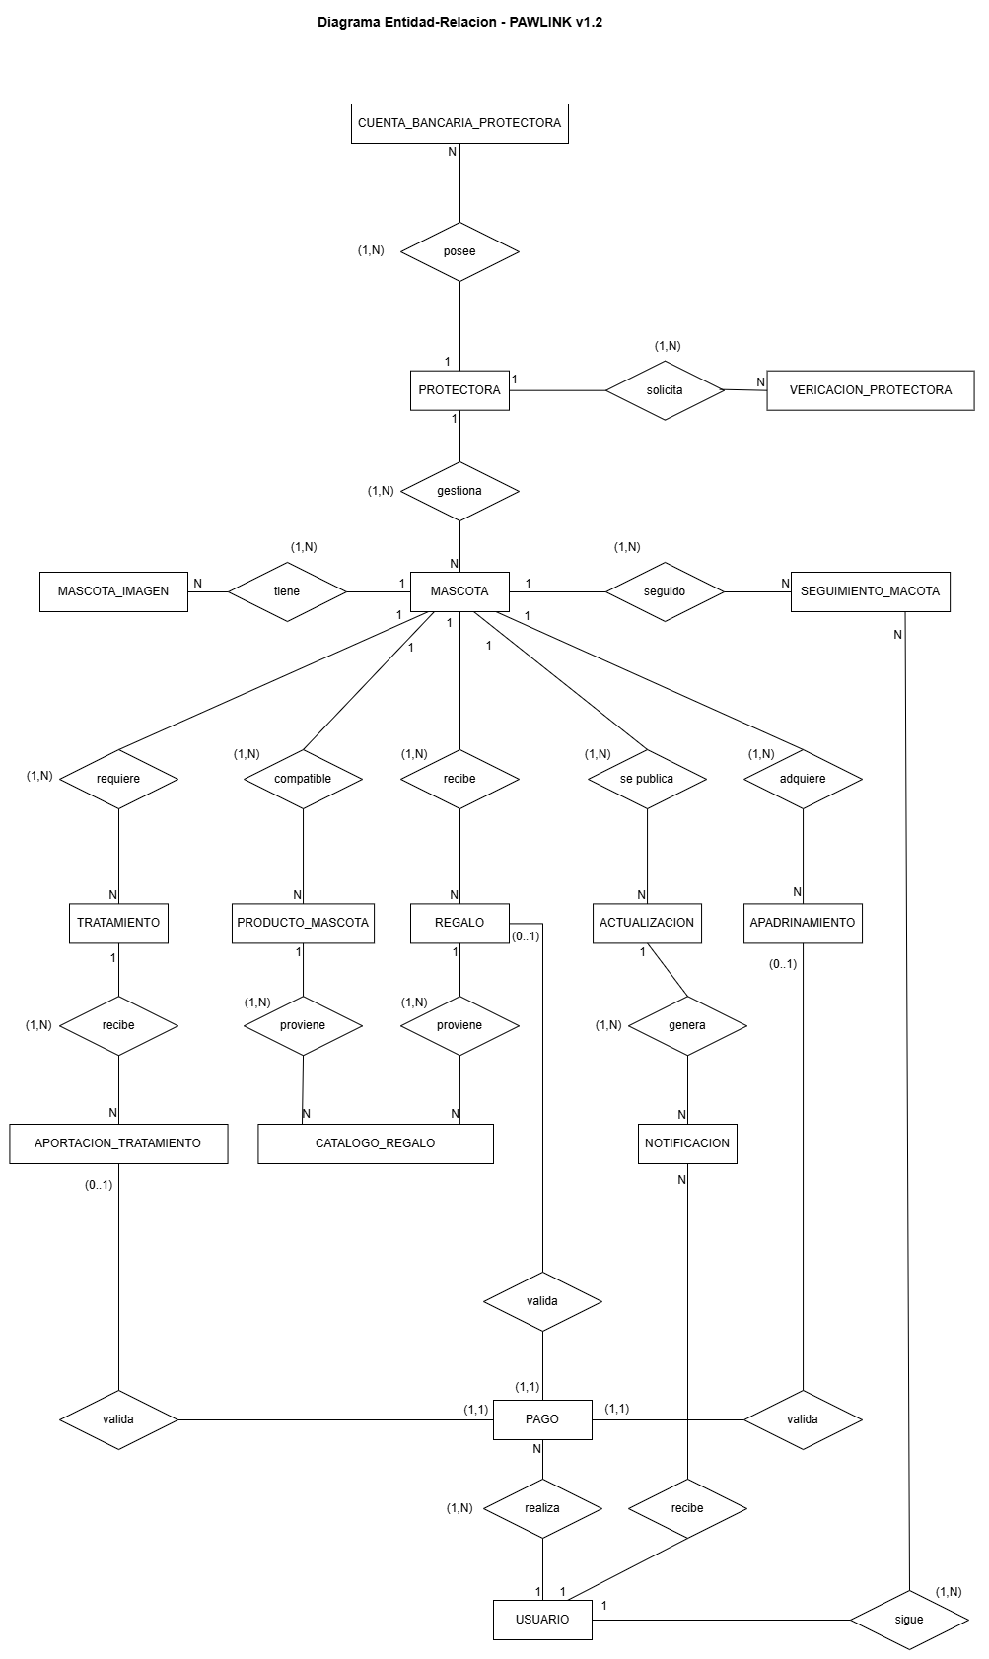

4.2. Modelo Relacional
El modelo relacional definitivo está compuesto por 16 tablas. A continuación, se presenta el esquema físico que detalla las claves primarias (PK), claves foráneas (FK) y las relaciones entre las tablas.
Figura 2: Diagrama Relacional de PawLink .
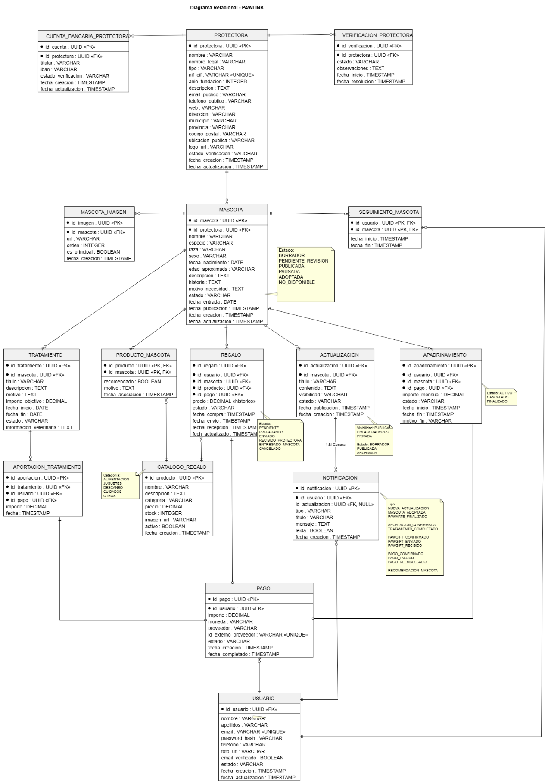
Las relaciones muchos a muchos (N:M), (ej. seguimiento de mascotas) se han resuelto mediante tablas intermedias (SEGUIMIENTO_MASCOTA).

4.3. Normalización (3FN)
El modelo cumple con la Tercera Forma Normal (3FN):
- 1FN: Todos los atributos son atómicos (ej. las imágenes se almacenan en MASCOTA_IMAGEN).
- 2FN: Las tablas con claves compuestas (ej. SEGUIMIENTO_MASCOTA) tienen atributos que dependen de la clave completa.
- 3FN: No existen dependencias transitivas. Ejemplo, el importe_recaudado no se almacena en TRATAMIENTO, se calcula dinámicamente a partir de APORTACION_TRATAMIENTO.

5. REGLAS DE NEGOCIO Y RESTRICCIONES DE INTEGRIDAD
El sistema debe garantizar el cumplimiento estricto de las siguientes reglas de negocio a nivel de base de datos y aplicación. Se muestran a continuación las principales:
- PawMate único activo: Una mascota solo puede tener un registro en APADRINAMIENTO con estado 'ACTIVO' simultáneamente.
- Múltiples ayudas simultáneas: Una mascota puede estar apadrinada, tener tratamientos activos y recibir regalos de forma simultánea e independiente.
- Adopción: Al cambiar el estado de la mascota a 'ADOPTADO', el sistema debe finalizar automáticamente cualquier apadrinamiento activo y notificar al usuario.
- Verificación, Seguridad, Confiabiliad: Una protectora solo puede publicar mascotas si su estado en VERIFICACION_PROTECTORA es 'VERIFICADA'. Esto, junto con la política de 0% comisión PawLink en Apadrinamientos y Tratamientos, proporciona al usuario la seguridad de que toda su aportación es destinada íntegramente al fin indicado.
- Aportaciones múltiples: el sistema permite realizar aportaciones a los tratamientos, para facilitar que la mascota pueda llegar a recibirlos, al distribuir un posible coste elevado entre varios usuarios, no obligando a uno solo a realizar un desembolso elevado
- Apadrinamiento variable: se puede realizar un Apadrinamiento desde un importe mínimo calculado para las necesidades de una Mascota, o en cantidades superiores. Así, cualquier usuario puede decidir ayudar si un coste elevado, dar una ayuda importante a una única mascota, o distribuir su capacidad de ayuda entre varias, facilitando así el objetivo, que el mayor número de mascotas posibles reciba la ayuda que necesitan.

6. CONCLUSIONES
El diseño de PawLink proporciona una base sólida y coherente para el desarrollo de la plataforma. La decisión de situar a la Mascota como entidad central resulta en un modelo de datos limpio, normalizado hasta la 3FN y fácil de mantener.
La separación de las tres formas de ayuda (PawMate, PawCare, PawGift) permite una gran flexibilidad para el usuario final. Esta estructura hace que la plataforma no se limite a gestionar pagos, sino que proporcione una experiencia continuada mediante el seguimiento de mascotas, las actualizaciones y las notificaciones. Por otro lado, las restricciones de integridad garantizan la correcta gestión de los recursos de las protectoras.
Desde el punto de vista técnico, se ha diseñado un modelo de datos estructurado y normalizado, con 16 entidades y MASCOTA como entidad central. ANEXO – TBC. Las relaciones definidas entre las entidades permiten representar de forma coherente el funcionamiento de la plataforma y mantener la integridad de la información. Asimismo, las relaciones de muchos a muchos se resuelven mediante entidades intermedias, siguiendo los principios de normalización y facilitando una futura implementación del sistema.
En resumen, el proyecto demuestra cómo una solución tecnológica puede utilizarse para dar respuesta a una necesidad social concreta sin perder de vista la experiencia de sus usuarios. PawLink pretende que cada ayuda tenga un significado y que detrás de cada aportación exista una mascota concreta, con una historia y unas necesidades reales.
Este documento sienta las bases técnicas para las futuras fases de implementación y desarrollo del software.

7. CONTROL DE VERSIONES
Versión | Fecha | Autor | Descripción
1.0 | 07 Oct 2026 | Fernando Asensi | Elaboración documento inicial

